INFORME DE INGRESOS, GASTOS E INVERSIONES DEL D.C., HASTA EL 30 DE ABRIL DE 2007

ÓSCAR GONZÁLEZ ARANA
Contralor de Bogotá, D.C.

ÓSCAR ALBERTO MOLINA GARCÍA
Contralor auxiliar

EDITH CONSTANZA CÁRDENAS GÓMEZ
Directora de economía y finanzas distritales

CARLOS JULIO PIEDRA ZAMORA
Subdirector de análisis económico y estadísticas fiscales

PROFESIONALES ANALISTAS

Neyfy E.Castro Veloza Mónica V. Castillo Farieta

Fabiola Gómez Vergara Clara Mireya Torres Sabogal Héctor Ramírez Prieto Blanca C. Casallas Contreras

ESTADÍSTICAS FISCALES
Rubén Antonio González Gamba

SECRETARIA
Amparo González Forero

INFORME DE INGRESOS, GASTOS E INVERSIONES DEL D.C., HASTA EL 30 DE ABRIL DE 2007



Control Fiscal con la Mano del Ciudadano
www.contraloriabogota.gov.co

CONTENIDO
Página
INFORME DE INGRESOS, GASTOS E INVERSIONES DEL D.C.
HASTA EL 30 DE ABRIL DE 2007

- SITUACIÓN PRESUPUESTAL DE LA ADMINISTRACIÓN
CENTRAL 10

1.1 ANÁLISIS DE LA EJECUCIÓN DE INGRESOS 11

1.2 ANÁLISIS DE LA EJECUCIÓN DE GASTOS E INVERSIÓN 13

- SITUACIÓN PRESUPUESTAL DE LOS FONDOS DE
DESARROLLO LOCAL 15
  - ANÁLISIS DE LA EJECUCIÓN DE INGRESOS 16

  - ANÁLISIS DE LA EJECUCIÓN DE INVERSIÓN 17

3. SITUACIÓN PRESUPUESTAL DE LOS ESTABLECIMIENTOS
PÚBLICOS 20

3.1 SITUACIÓN PRESUPUESTAL 21

3.2 ANÁLISIS DE LA EJECUCIÓN DE INGRESOS 22

3.3 ANÁLISIS DE LA EJECUCIÓN DE GASTOS E INVERSIÓN 24

3.4 PLAN DE DESARROLLO “BOGOTÁ SIN INDIFERENCIA” 25

4. SITUACIÓN PRESUPUESTAL DE LA CONTRALORÍA

DE BOGOTÁ 27

4.1 ANÁLISIS DE LA EJECUCIÓN DE INGRESOS 28

4.2 ANÁLISIS DE LA EJECUCIÓN DE GASTOS E INVERSIÓN 29

Página
5. SITUACIÓN PRESUPUESTAL DE LA UNIVERSIDAD
DISTRITAL FRANCISCO JOSÉ DE CALDAS 30
5.1 ANÁLISIS DE LA EJECUCIÓN DE INGRESOS 31

5.2 ANÁLISIS DE LA EJECUCIÓN DE GASTOS E INVERSIÓN 32

6. SITUACIÓN PRESUPUESTAL DE LAS EMPRESAS
INDUSTRIALES Y COMERCIALES Y SOCIEDADES POR
ACCIONES 33

6.1 ANÁLISIS DEL PRESUPUESTO 34

6.2 ANÁLISIS DE LA EJECUCIÓN DE INGRESOS 36

6.3 ANÁLISIS DE LA EJECUCIÓN DE GASTOS E INVERSIÓN 38

7. SITUACIÓN PRESUPUESTAL DE LAS EMPRESAS
SOCIALES DE ESTADO 42

7.1 ANÁLISIS DE LA EJECUCIÒN DE INGRESOS 43

7.2 ANÁLISIS DE LA EJECUCIÒN DE GASTOS E INVERSIÒN 45

INFORME DE INGRESOS, GASTOS E INVERSIONES DEL DISTRITO CAPITAL HASTA EL 30 DE ABRIL DE 2007

Con este informe la Contraloría de Bogotá presenta el panorama presupuestal del Distrito Capital en el año 2007, donde se relaciona el presupuesto aprobado en la vigencia y se registra el comportamiento de los ingresos y egresos de la ciudad, al mes de abril. El objetivo es mostrar cómo se proyecta la actividad económica y financiera del sector público, posibilitando elementos de análisis al Concejo, a la ciudadanía para ejercer las funciones de control político, social y al Gobierno Distrital para evaluar su política presupuestal.

El presupuesto consolidado del Distrito Capital (presupuesto anual más el de las empresas) para la vigencia 2007 fue aprobado y liquidado en $16 billones con una variación del 13,6%, frente al definitivo del 2006. Considerando la inflación estimada del 4%, se determina un importante crecimiento en términos reales. Frente al PIB de Bogotá, el presupuesto 2007 equivale al 22,8%, que evidencia la contribución del sector público dentro de la economía de la ciudad.

En cumplimiento de lo normado en los Acuerdos No. 257 y 262, la administración mediante Decreto 536 de 2006 efectuó las modificaciones y ajustes presupuestales necesarios para la implementación de la nueva estructura y funcionamiento de los organismos distritales, sin que el monto neto del Presupuesto Anual de Ingresos y Gastos e Inversiones aprobado por el Concejo distrital fuera modificado. En el Cuadro siguiente se puede observar como se realizó la migración del Presupuesto Anual de conformidad con la nueva organización administrativa, aunque se observan diferencias en el monto total de los dos presupuestos, estas obedecen a que los traslados de recursos de una entidad a otra generan dobles contabilizaciones en el agregado final, sin que esto signifique la asignación de mayores recursos.

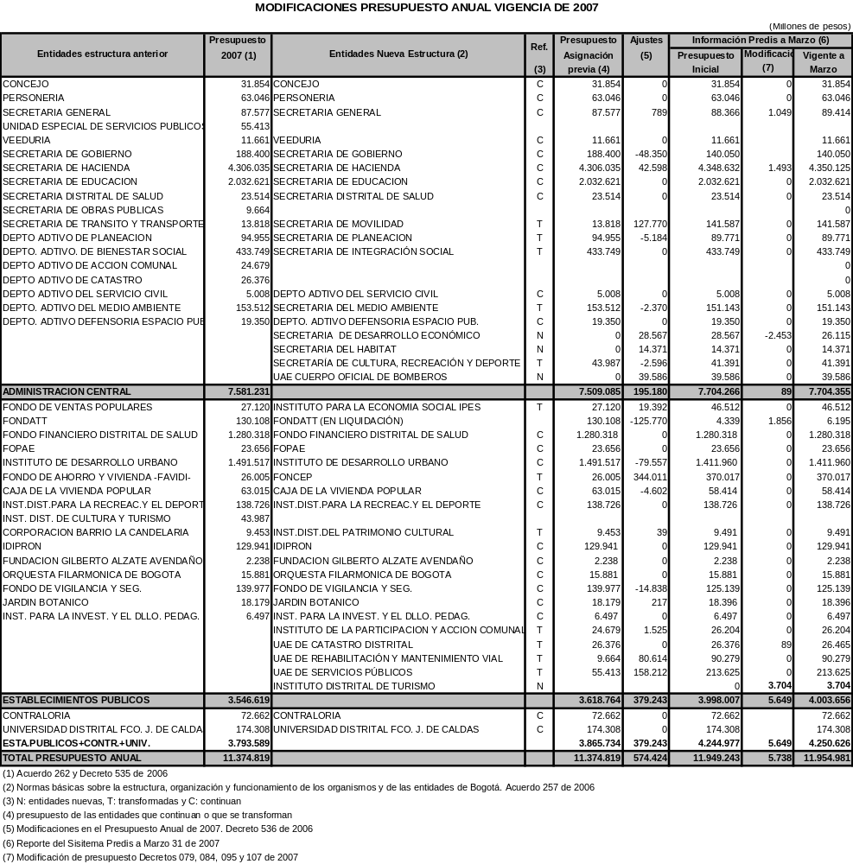

A abril 30 se reflejan modificaciones netas por $227.856 millones, determinando una apropiación definitiva de $16.3 billones, con la siguiente distribución: el 47,4% para la Administración Central, 24,6% Establecimientos Públicos, 0,4% Contraloría y 0,8% Universidad Distrital, 21,8% Empresas industriales y comerciales y 5% Hospitales.

Ejecución de ingresos

La ejecución activa le reporta al distrito capital $5.2 billones, equivalentes al 32,1% de lo proyectado, resultado acorde con lo estimado. Las fuentes principales de financiamiento son: (i) los Ingresos Corrientes con el 34%, representados por los impuestos y la venta de bienes y servicios, (ii) los Recursos de Capital que aportan el 25,4%, sobresalen los montos por cancelación de reservas, superávit fiscal y otros recursos de capital (iii) las Transferencias con el 23,4%, en donde se destacan las recibidas por el sistema general de participaciones y las de la administración central distrital, así como (iv) las disponibilidades de tesorería que corresponden básicamente a las de la EAAB, que contribuyen con el 14,8%.

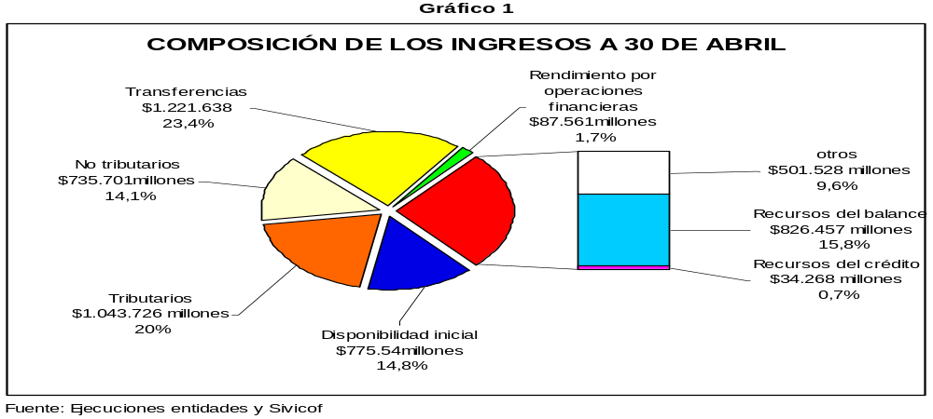

Los Recursos del crédito registran el menor índice de cumplimiento al ubicarse 2,8% del aforo.

Por niveles el comportamiento de los ingresos se muestra en el cuadro 1.

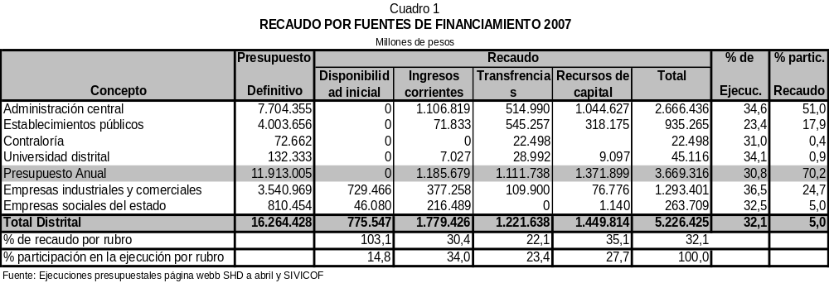

Ejecución de gastos e inversión

A abril la Administración Distrital a través de sus diferentes organismos adquirió compromisos por $ 6.2 billones para un indicador global del 38,4%, es decir, que lo reportado por ejecución básicamente es el reflejo del proceso contractual llevado a cabo y la contabilización de compromisos que ejecutaran durante toda la vigencia, suponiendo entonces que se dará un alto cumplimiento del gasto y la inversión (Gráfico 2).

Del total egresado (giros más reservas) las causaciones por reservas y cuentas por pagar fueron las de mayor dinamismo en el período, reportando una efectividad superior al 90% un crecimiento por encima del global y de los demás renglones de gastos y en segundo lugar la Inversión directa con el 40% de cumplimiento.

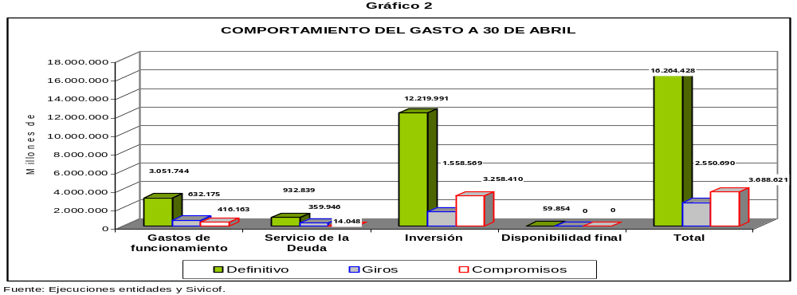

El nivel de gastos reportado por niveles de presupuesto (Cuadro 2) presenta el siguiente comportamiento:

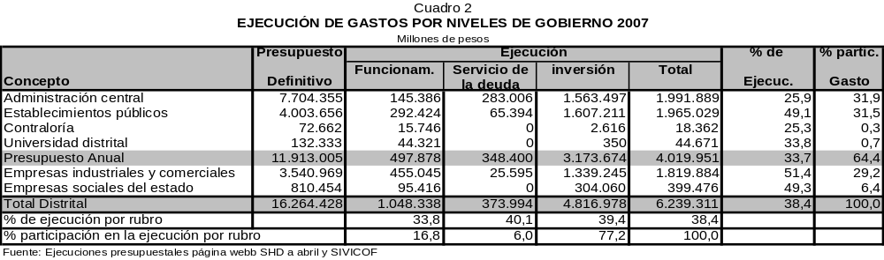

- Gastos de funcionamiento (giros más reservas) asciende a $1 billón, con un cumplimiento del 33,8%. Recursos destinados a mantener la funcionalidad de la administración y el pago de nómina.

- Servicio de la deuda, por monto, es la partida de menor incidencia dentro del total de gastos. Respaldan los costos financieros y abonos a capital de la deuda interna y externa en el período, con un cumplimiento del 40,1%.

- Inversión: muestra compromisos por $4.8 billones, con cumplimiento de 39,4%, donde las entidades del presupuesto anual absorben el 64,4%.

Analizada la inversión desde la perspectiva del giro, se encuentra que en los primeros 4 meses de la vigencia, el Distrito erogó tan solo el 12% del valor aforado por inversión directa y transferencias ($776.754 millones), De continuar esta tendencia al finalizar el año volverán a quedar grandes sumas en reservas, situación que la Ley 819 de 2002 pretendía acabar.

Por inversión directa a la fecha se han comprometido $2.9 billones, los cuales se han canalizado básicamente en el eje social (63,8%) y eje urbano regional (30,6%) ver Gráfico 3.

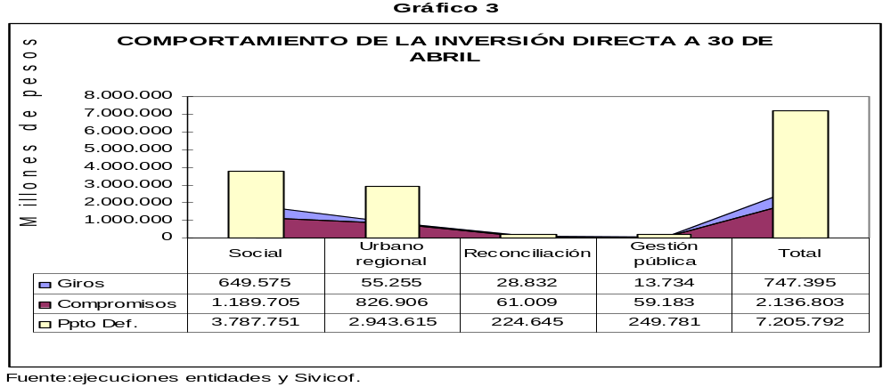

Al comparar el valor del recaudo por $5.2 billones con lo ejecutado por $6.2 billones se logra una situación presupuestal deficitaria, debido al alto nivel de compromisos registrados, situación que no es preocupante por la fecha de corte, pero a la cual se debe estar atento para no culminar la vigencia con altos niveles de reservas.

SITUACIÓN PRESUPUESTAL DE LA ADMINISTRACIÓN CENTRAL

1. SITUACIÓN PRESUPUESTAL DE LA ADMINISTRACIÓN CENTRAL

Para la vigencia de 2007, el Concejo capitalino aprobó el presupuesto anual de rentas e ingresos y de gastos e inversiones del Distrito Capital, mediante el acuerdo 262 del 21 de diciembre el cual fue liquidado según Decreto 535 de diciembre 29 de 2006.

El presupuesto inicial que le correspondió a la administración central fue de $7.704.266 millones, cifra que se incremento durante los primeros cuatro meses como producto de adiciones en el rubro de donaciones en cuantía de $89 millones para determinar un definitivo de $7.704.355 millones.

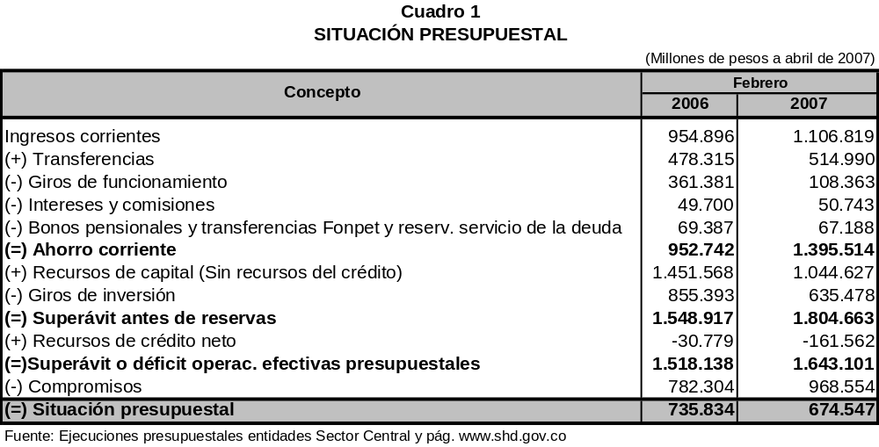

El resultado obtenido al cierre del cuarto mes del año, presenta una situación de superávit presupuestal, lo que traduce que los recaudos han sido superiores a los giros y compromisos. Frente a la misma fecha del año anterior, el resultado es inferior, básicamente por el peso de las obligaciones por pagar a pesar del aumento de los ingresos, como se observa en el Cuadro 1.

1.1 ANÁLISIS DE LA EJECUCIÓN DE INGRESOS

La administración central, reportó recaudos en sus ingresos al término del mes de abril en cuantía de $2.666.436 millones, equivalentes en términos relativos al 34,6% del aforo definitivo.
Como se aprecia en el Cuadro 2, los ingresos corrientes siguen siendo la principal fuente de financiamiento del gobierno central, al participar con el 41,5% del total percibido, seguidos por los recursos de capital con el 39,2% y en última instancia las transferencias con el 19,3%.

Al interior de los corrientes se destaca lo percibido por los Impuestos de industria, comercio y avisos (ICA) cuyo recaudo asciende a $592.794 millones y el predial unificado con $117.943 millones.

Los recursos de capital, por su parte tuvieron un 36,6% de ejecución equivalente en términos absolutos a $1.044.626.9 millones, en este comportamiento influyeron ítems como cancelación de reservas $514.421 millones, otros ingresos por recursos de capital $256.891 millones, excedentes financieros de establecimientos públicos y utilidades de empresas $134.871 millones.

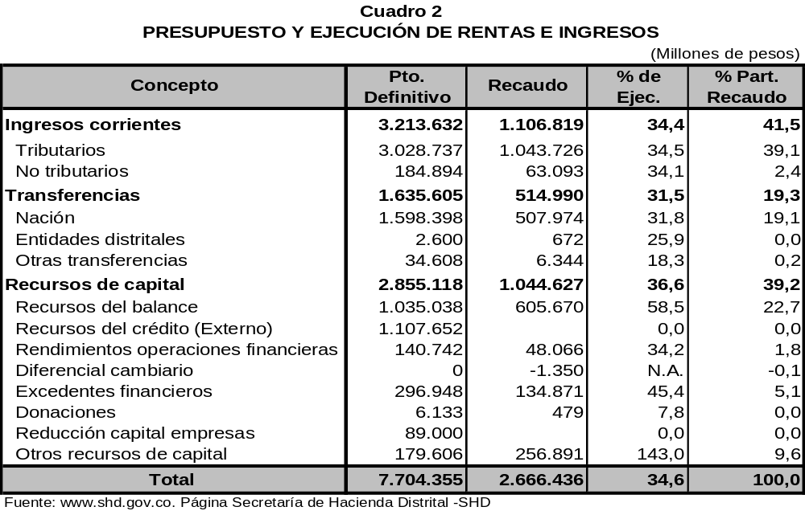

Por el rubro de transferencias se percibieron $514.990 millones, que equivalen al 31.5% de ejecución, y los cuales son provenientes de la nación a titulo del sistema general de participaciones

1.2 ANÁLISIS DE LA EJECUCIÓN DE GASTOS E INVERSIÓN

El presupuesto asignado para gastos e Inversión en la administración central ascendió a $7.704.355 millones, distribuidos para gastos de funcionamiento 15,5%, Servicio de la deuda 9,5% e Inversión 75%.

Al culminar el mes de abril, este tuvo un cumplimiento de apenas el 26% que equivale a $1.991.889 millones. Cuadro 3.

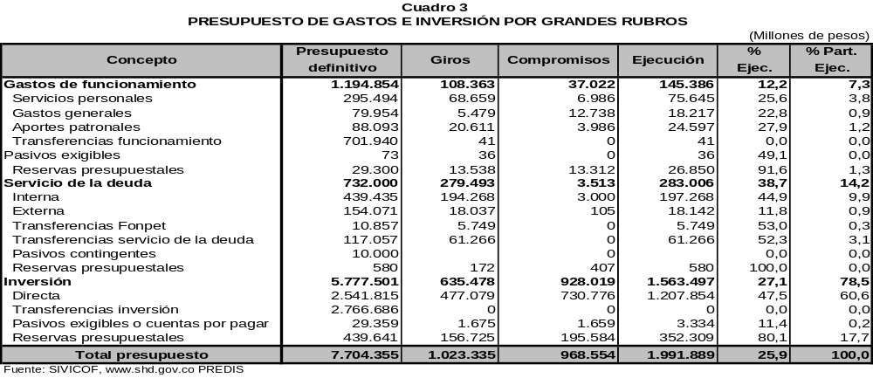

En el componente de los gastos de funcionamiento sobresalen por su ejecución los gastos administrativos básicamente los rubros sueldos de personal de nómina $38.802 millones, aportes patronales $24.597 millones, prima técnica $10.831 millones, honorarios $7.075 millones, mantenimiento y reparaciones $6.278 millones y remuneración servicios técnicos $4.259 millones.

Las reservas presupuestales de funcionamiento reportaron el 91,6% de cumplimiento de los $29.299 millones presupuestados.

El servicio de la deuda presupuesto $732.000 millones, de los cuales se han utilizado $283.006 millones específicamente para el pago de amortizaciones a capital y al pago de bonos pensionales.

Por último el rubro de inversión que cuenta con la mayor participación (75%), dentro del presupuesto pasivo de la administración central, logró un cumplimiento del 27,1% del asignado ($5.777.501 millones), destacándose la directa que registra una ejecución del 47,5%, influenciado básicamente por el cumplimiento reflejado en el eje social tal como se puede observar en la Gráfica 1.

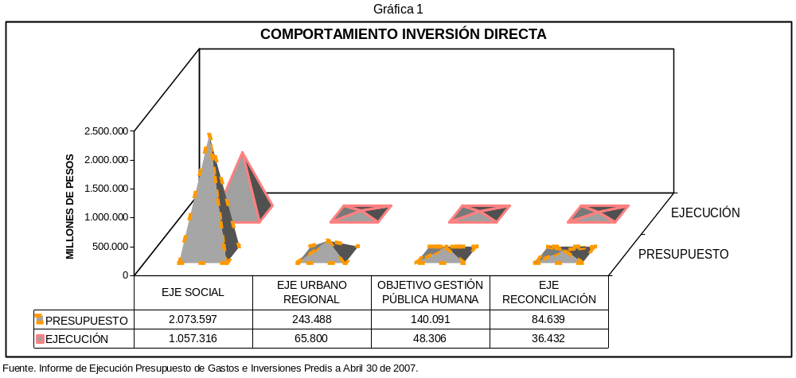

Las reservas presupuestales de Inversión a la fecha cuentan con una ejecución del 80,1% de un total presupuestado de $439.641 millones.

Las trasferencias para Inversión al finalizar el mes de abril aún no presentan ejecución alguna.

En el cuadro 4, se muestra el comportamiento que tuvieron los gastos e inversiones en cada una de las entidades que conforman el sector central.

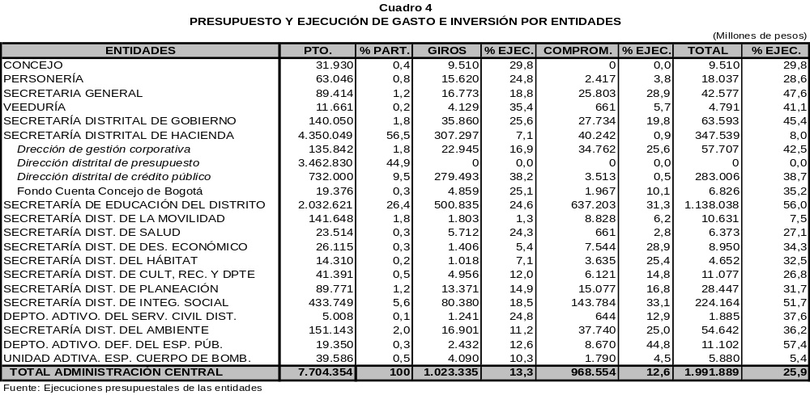

SITUACIÓN PRESUPUESTAL DE LOS FONDOS DE DESARROLLO LOCAL

2. SITUACIÓN PRESUPUESTAL DE LOS FONDOS DE DESARROLLO LOCAL

Al finalizar el segundo bimestre del 2007, los Fondos de Desarrollo Local –FDL- contaron con un presupuesto inicial de $690.735 millones. En lo transcurrido del período se han adicionado $6.353 millones, ajustando un definitivo de $697.088 millones.

El recaudo al término del mes de abril fue de $36.160 millones, en tanto que la ejecución de inversión fue de $354.201 millones, arrojando una situación presupuestal (giros y reservas) negativa de $318.041 millones, cifra que fue superior en 29,5% con relación al 2006. De otra parte el comportamiento de las operaciones efectivas presupuestales, es decir al tener en cuenta únicamente los giros, demostró una situación similar al presentar un aumento en su resultado del 28% con respecto al periodo anterior. (Cuadro 1)

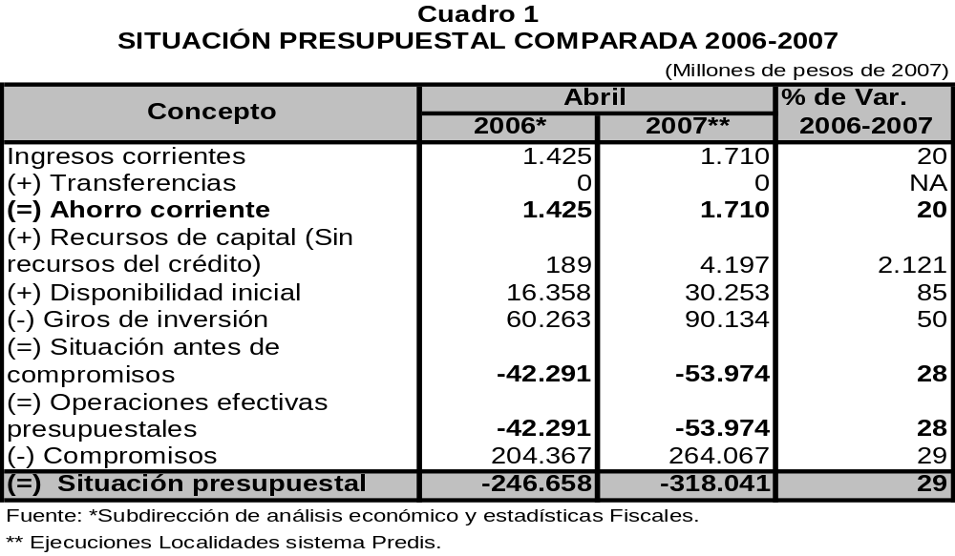

2.1 ANÁLISIS DE LA EJECUCIÓN DE INGRESOS

En la estructura presupuestal de los ingresos, se destaca el concepto de disponibilidad inicial que aporta el 49,9% del total de los Fondos de desarrollo local, de otra parte se encuentran las transferencias con 45,8%, los recursos de capital el 4,0% y los ingresos corrientes con 0,3%. De esta manera, se ratifica la imposibilidad de los Fondos de generar sus propios recursos y por tanto la dependencia de las transferencias de la Administración Central.

En lo atinente al recaudo, la disponibilidad inicial alcanzó el 8,7%; destinada a cubrir las obligaciones por pagar; los ingresos corrientes llegaron al 92,5% y de los recursos de capital se recaudó el 14,7%; en tanto que las transferencias no mostraron cumplimiento alguno. Cuadro 2

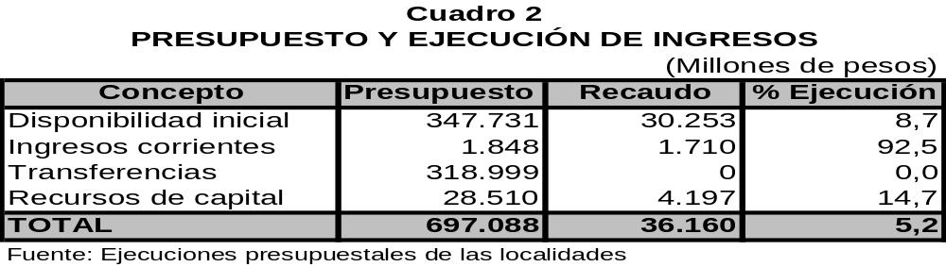

2.2 ANÁLISIS DE LA EJECUCIÓN DE INVERSIÓN

El presupuesto dirigido a las Localidades esta distribuido en inversión directa con apropiación de $349.164 millones y obligaciones por pagar $350.886 millones. Cifras que en conjunto presenta una ejecución del 50,8%. Cuadro 3.

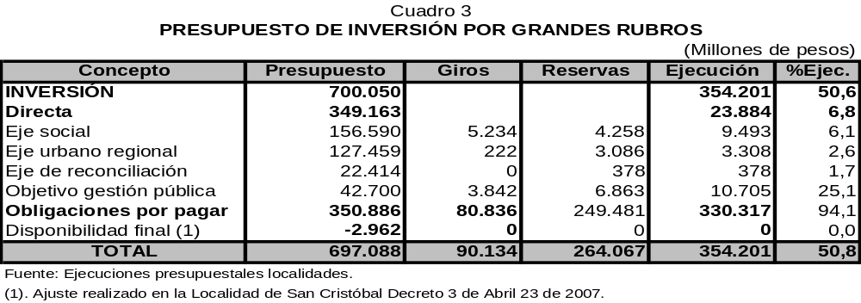

La inversión directa, está destinada al cumplimiento de los planes de desarrollo local, que guardan concordancia con el Plan distrital, y fueron concertados en los diferentes encuentros ciudadanos. Su estructura esta conformada por tres ejes y un objetivo, así:

- Eje social, con un presupuesto de $156.590 millones, que representa el 44,8% de la inversión directa y se canaliza como el principal eje de las localidades, al contemplar programas fundamentales como Bogotá sin hambre, Salud para la vida digna y Más y mejor educación para todos, entre otros. Sin embargo su ejecución llega únicamente al 6,1%; además los giros efectuados llegan al 3,3% índice bastante bajo, si tenemos en cuenta que se está cumpliendo el cuarto mes del año.

- Eje urbano regional, con apropiación de $127.459 millones y un cumplimiento del 2,6%. Se destaca dentro de este Eje, el programa Hábitat desde los barrios y las UPZ que tiende a adecuar la infraestructura vial, mantenimiento de la malla vial, y los espacios públicos tales como andenes y parques locales.

- Eje de reconciliación, con asignación de $22.414 millones y una ejecución de apenas el 1,7%, se orientó al programa Bogotá, menos vulnerable ante eventos críticos, para el fortalecimiento del Plan de prevención y atención de emergencias y desastres en diferentes localidades; y a la cofinanciación de obras con participación ciudadana.

- Objetivo gestión pública humana, con un aforo definitivo de $42.700 millones, presenta una ejecución del 25%. A través de este concepto se cubren los honorarios y seguros de los ediles y los diferentes gastos que se causan en las localidades.

Las obligaciones por pagar se constituyen en el complemento del presupuesto y se encauzan a los compromisos pendientes de pago de vigencias anteriores. Su ejecución llegó al 94,1% de un total presupuestado por $350.886 millones, concepto que sobresale de todos los demás de la ejecución pasiva como se observa en el Gráfico 1.

Gráfico 1
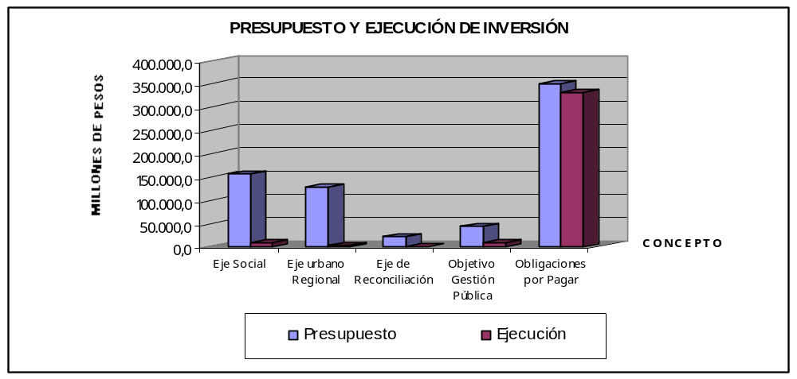
Fuente: Ejecuciones presupuestales localidades

En diferentes informes se ha comentado la débil ejecución adelantada por las localidades, no obstante en el mes de abril a pesar de mostrar un buen cumplimiento (50,8%) en la ejecución total, sus giros en promedio sólo alcanzan el 12,9% de cumplimiento, encontrándose entre las localidades de más bajas erogaciones Rafael Uribe Uribe con 9,0%, Antonio Nariño con 9,3% y Kennedy 9,7%.

SITUACIÓN PRESUPUESTAL DE LOS ESTABLECIMIENTOS PÚBLICOS

3. SITUACIÓN PRESUPUESTAL DE LOS ESTABLECIMIENTOS PÚBLICOS

El presupuesto autorizado a los establecimientos públicos para la actual vigencia, se incrementó en el bimestre marzo - abril en $5.649 millones, arrojando con esta modificación un monto definitivo de $4.003.656 millones.

Los recursos de esta adición se orientaron a la creación del Instituto Distrital de Turismo en cuantía de $3.704 millones y al pago de indemnizaciones laborales, prima de vacaciones y honorarios por valor de $1.854 millones para el FONDATT (entidad en liquidación con la nueva reestructuración del Distrito).

A raíz de la reestructuración administrativa, el presupuesto de este Sector se distribuye en 20 entidades, cuatro más con relación a la anterior estructura.

3.1 SITUACIÓN PRESUPUESTAL

Al final del segundo bimestre de la vigencia, la situación presupuestal de los establecimientos públicos es deficitaria en $1.029.764 millones, constituyéndose en una de los resultados más altos de los últimos años. Ver Cuadro 1.

La situación anterior, se origina en la brecha originada entre los ingresos y los gastos de las entidades, motivada por el efecto de las elevadas sumas de reservas con que se cerró el período anterior, las cuales se involucraron en el presupuesto de esta vigencia; al final del segundo bimestre, éstas registran compromisos por valor de $530.403 millones, más los que se han constituido en la ejecución del presupuesto autorizado para este año, por valor de $618.222 millones.

La Ley 819 del 2003, dentro de su contenido, estableció que para el presupuesto del año 2007, las reservas del período anterior se involucraran en un 100%. Este hecho ha permitido observar presupuestos más reales e integrales, facilitando con ello el análisis de la gestión presupuestal adelantada por parte de las entidades.

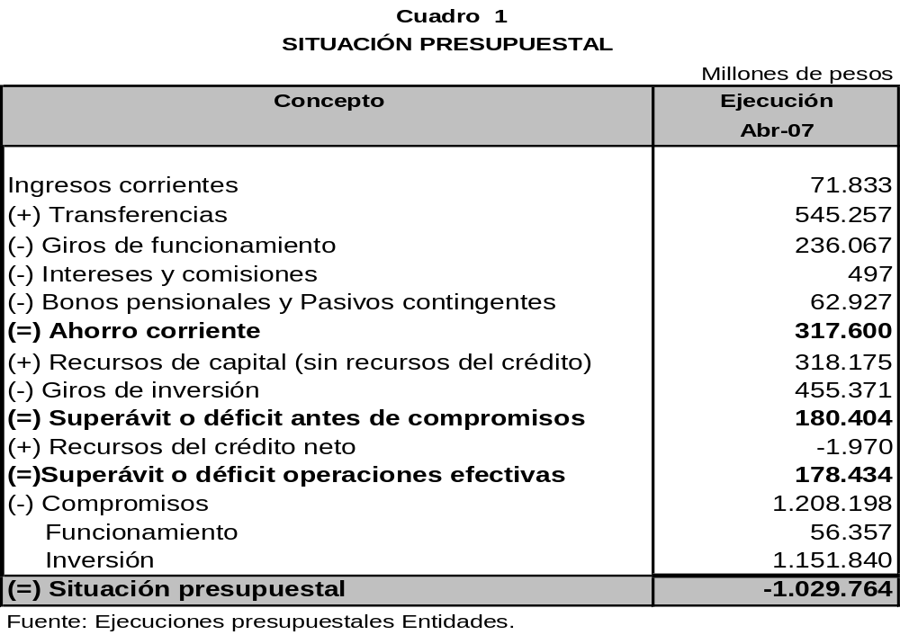

3.2 ANÁLISIS DE LA EJECUCIÓN DE INGRESOS

En la estructura de financiamiento del presupuesto de los establecimientos públicos, prevalecen las transferencias (73,7%), su recaudo se fundamenta en el cumplimiento de los requisitos que se exige por parte de la Administración Central para el desembolso de los mismos. Los ingresos corrientes y los recursos de capital, complementan las fuentes de financiación con el 15,8% y 10,5% respectivamente.

La ejecución de los recaudos para este bimestre llegó a 23,4%, Cuadro 2, este comportamiento estuvo jalonado por el alto cumplimiento que presenta los recursos de capital (75,1), en especial, el que corresponde a la cancelación de reservas (85,3%). En las transferencias se destaca, los recursos provenientes del sistema general de participaciones para los sectores de educación, salud y agua potable con el 28,3%.

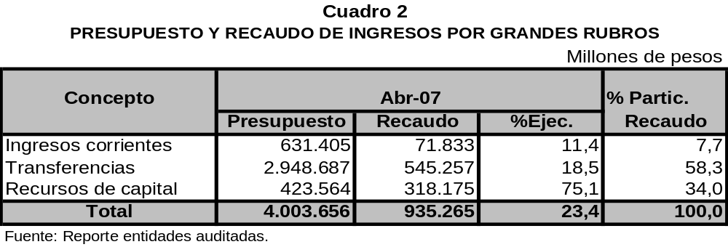

A nivel de entidades, en el Cuadro 3, se observa la gestión adelantada por cada una de ellas, cuatro (4) entidades registran ejecución inferior al 12%. A lo anterior se agrega, la baja ejecución que refleja el IDU con el 14%, el cual por el monto de recursos presupuestales que maneja, ya que es el primero en este nivel, su gestión incide en el porcentaje total del recaudo.

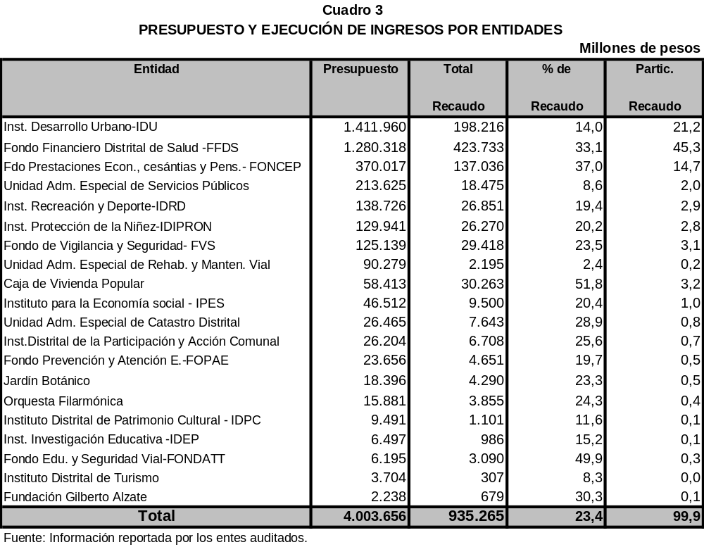
Se destaca por su gestión armónica en los principales rubros de recaudos la labor adelantada por el Instituto Financiero Distrital de Salud, Fondo de Prestaciones Económicas, Cesantías y Pensiones y la Caja de Vivienda Popular (esta última entidad refleja sus logros en el recaudo de los ingresos corrientes y las transferencias).

Con relación al recaudo efectuado al término del segundo bimestre de 2006, el porcentaje de ejecución es exactamente el mismo.

3.3 ANÁLISIS DE LA EJECUCIÓN DE GASTOS E INVERSIÓN

El presupuesto de gastos e inversión de los establecimientos públicos lo absorbe mayoritariamente la inversión con el 83%, en segunda instancia, aparecen los recursos para atender los gastos de funcionamiento con el 14,1% y finalmente, para el pago de la deuda se asigna el 2,9%.

En el Cuadro 4, se observa la ejecución consolidada por grandes rubros, para este bimestre es de 49,1%, porcentaje que frente a lo programado para el año, es representativo, ya que su gestión cubre prácticamente la mitad de lo presupuestado.

Lo anterior, obedece a varios aspectos que han incidido notoriamente es este comportamiento tales como:

En los gastos de funcionamiento, el rubro de trasferencias logró un cumplimiento de 59,2%, que corresponde a la gestión adelanta por la Unidad Administrativa Especial de Servicios Públicos al comprometer recursos relacionados con el pago de servicio de alumbrado público por cuantía de $170.000 millones, cumpliendo de esta manera con la meta anual trazada en un 100% y, a los recursos comprometidos por parte del FONCEP, para el pago de pensiones y cesantías por cuantía de $68.609 millones.

En el servicio de la deuda, se avanzó notoriamente, al cubrir los pagos presupuestados en un 56%.

En la inversión, el porcentaje de cumplimiento (48,4%) obtenido esta influenciado no solamente por la ejecución alcanzada en las reservas que llegaron a 99,4%, sino, por el monto que estas representan dentro del total comprometido en este rubro, el cual es superior al 52%.

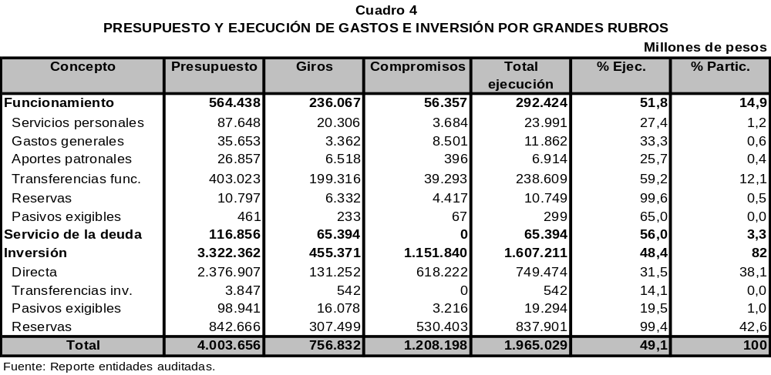

Con relación al mismo bimestre de la vigencia anterior, el nivel de ejecución actual es ligeramente superior en 1,8%.

Por entidades, a excepción del Instituto Distrital de Turismo y la Unidad Administrativa Especial de Rehabilitación y Mantenimiento, las demás presentan cumplimientos superiores al 25%.

Del total de las entidades que conforman los establecimientos públicos (20), 14 registran ejecuciones superiores al 40%; sin embargo, llama la atención la planeación presupuestal elaborada por parte de la Unidad Administrativa Especial de Servicios Públicos, ya que finalizado el según bimestre, ha ejecutado el 94,5%, de los cuales se han girado 64,9%.

3.4 PLAN DE DESARROLLO “BOGOTÁ SIN INDIFERENCIA”

Al cierre del segundo bimestre, se registró un avance en la gestión de la inversión directa de 31,5%, con una ejecución efectiva del 5,5%. Ver cuadro 5.

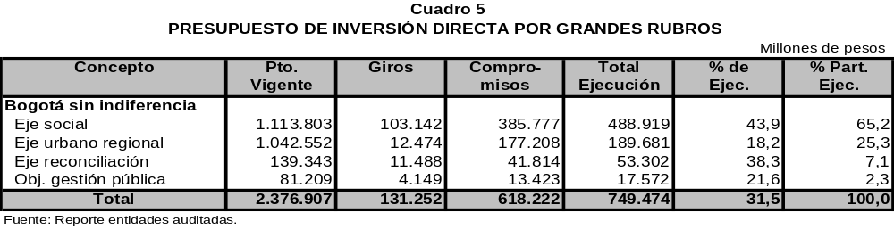

En la estructura establecida para la inversión directa, los ejes social y urbano regional, absorben el 90,7% de los recursos presupuestados, la diferencia corresponde al eje de reconciliación y al objetivo de gestión pública humana.

En el avance observado en el Plan de Desarrollo, se destaca el logrado por el eje social, debido a la gestión que presenta uno de sus principales programas, identificado como “salud para la vida digna”, entre los proyectos que maneja este programa se destaca “universalización de la atención integral de la salud” con el 47,9% de ejecución por valor de $378.243 millones.

El eje urbano regional, el segundo en recursos presupuestales, registra la ejecución mas baja (18,2%), en razón a que sus dos principales programas identificados como “habitad desde los barrios y las unidades de planeación social- UPS” y “red de centralidades distritales” presentan ejecuciones de 20,5% y 15,6% respectivamente.

Se espera, que para los próximos bimestres, la gestión presupuestal se incremente en los citados programas del eje urbano regional, teniendo en cuenta que en este se encuentran los proyectos relacionados con el desarrollo y sostenibilidad tanto de la infraestructura local como de la red de centralidades, los cuales son de gran impacto y beneficio social para la ciudad.

SITUACIÓN PRESUPUESTAL DE LA CONTRALORÍA DE BOGOTÁ

4. SITUACIÓN PRESUPUESTAL DE LA CONTRALORÍA DE BOGOTÁ

Para la vigencia del mes de abril de 2007 al ente de control se le asignó un presupuesto de $72.662 millones. Al mes de abril no hay modificaciones.

La situación presupuestal es positiva en $4.136 millones, debido a que las transferencias aumentaron en un 62,1%. En el año anterior se presentaba una situación deficitaria. Cuadro 1.

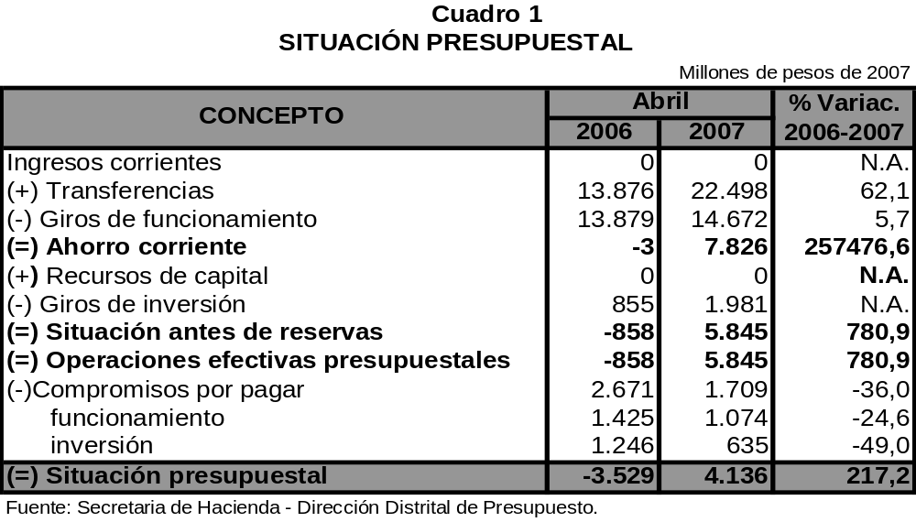

Es notorio el aumento del ahorro corriente y del superávit de operaciones efectivas presupuestales, que le permiten cubrir los compromisos por pagar vigentes a la fecha.

4.1 ANÁLISIS DE LA EJECUCIÓN DE INGRESOS

El presupuesto de transferencias que es el único renglón de ingresos de la Contraloria de Bogotá, el cual se incrementó en 9,77%. El recaudo a abril muestra un aumento de un 62,1%, en términos reales. Cuadro 2.

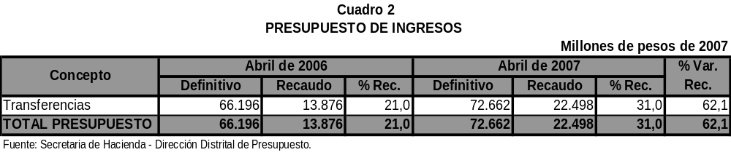

4.2 ANÁLISIS DE LA EJECUCIÓN DE GASTOS E INVERSIÓN

De un presupuesto de $72.662 millones se ha ejecutado a la fecha el 14,2%, mientras que en abril de 2006 la ejecución fue de 26,3%.

El gasto de funcionamiento disminuyó en 45,8%, por la reducción en los servicios generales, gastos generales y aportes patronales.

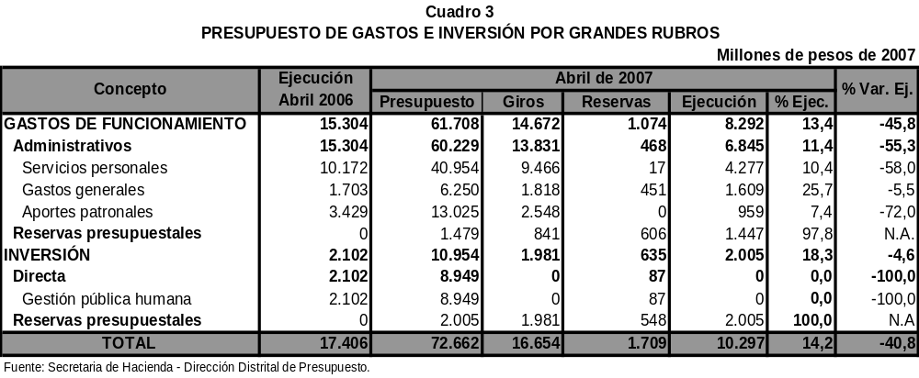

En cuanto a la inversión, presenta una disminución de 4,6%, debido a que a la fecha no existe ejecución en ningún proyecto. Solamente se están pagando las reservas que quedaron constituidas al cierre de la vigencia anterior y que corresponden al objetivo gestión publica humana donde se encuentran el programa administración moderna y humana, con los proyectos: adquirir, adecuar y remodelar áreas de trabajo y dotar a la contraloria de bogota del equipamento para el fortalecimiento de la territorialización del control fiscal. El programa sistema Distrital de información, con el proyecto renovación e implementación de la plataforma tecnológica para el soporte de la participación ciudadana y el control fiscal en la contraloria de Bogotá, D.C. y el programa Bogota transparenté y efectiva, con el proyecto promover cultura de la participación y el control fiscal.

SITUACIÓN PRESUPUESTAL DE LA UNIVERSIDAD DISTRITAL FRANCISCO JOSÉ DE CALDAS

5. SITUACIÓN PRESUPUESTAL DE LA UNIVERSIDAD DISTRITAL “FRANCISCO JOSÉ DE CALDAS”

La Universidad Distrital inició la vigencia con un presupuesto de $124.308 millones, el cual fue modificado en $8.025 millones para un definitivo de $132.333 millones.

El ahorro corriente presento una disminución del 64,3% como resultado de la disminución de las transferencias. La situación presupuestal pasó de ser deficitaria en $1.777 millones a presentar un superávit de $ 445 millones por crecimiento en los recursos de capital Cuadro 1.

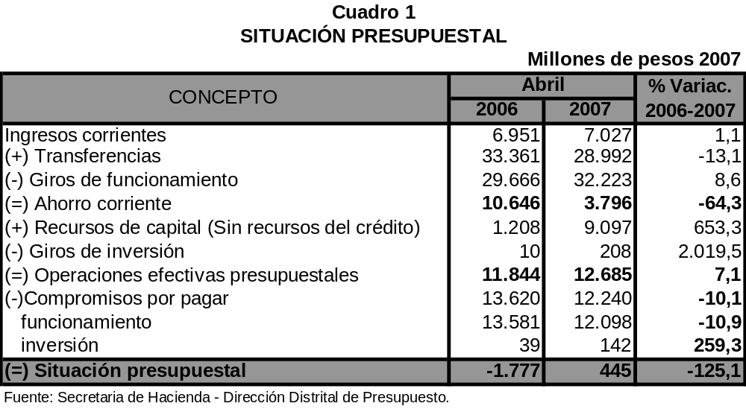

5.1 ANÁLISIS DE LA EJECUCIÓN DE INGRESOS

Los ingresos corrientes crecieron, sin embargo es aun más notorio el aumento de los recursos de capital Cuadro 2.

El recaudo alcanza el 34,1%, pero hay que tener en cuenta que dentro del presupuesto no fueron incluidos los recursos de la estampilla, los cuales se adicionaran cuando se tenga certeza de su recaudo.

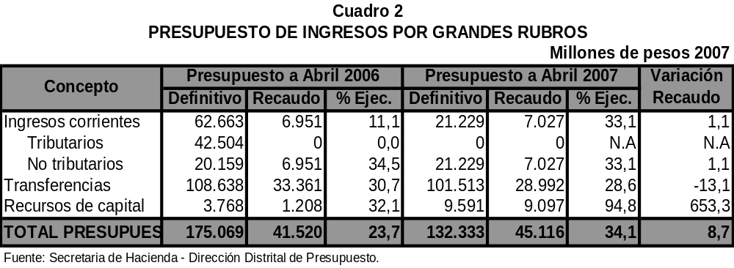

5.2 ANÁLISIS DE LA EJECUCIÓN DE GASTOS E INVERSIÓN

En el Cuadro 3 se detalla el comportamiento de la ejecución de egresos donde se observa un crecimiento en los gastos administrativos y operativos.

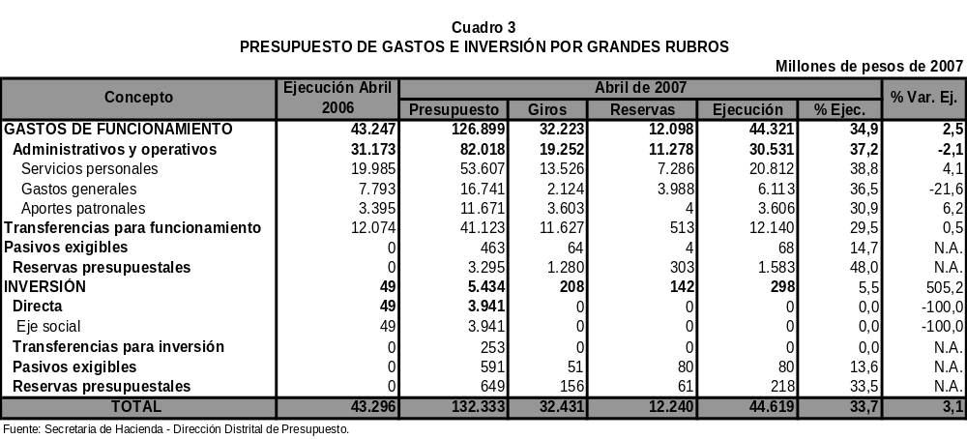

La ejecución aumentó en 3,1% con relación a la vigencia anterior. Y frente a la ejecución del periodo alcanza el 33,7%.

Las transferencias de funcionamiento no tuvieron una notoria variación, las cuales se destinan al Fondo de Pensiones Públicas de la Universidad. Además para esta vigencia se incluyen las reservas presupuestales en aplicación de la Ley 819 de 2003.

SITUACIÓN PRESUPUESTAL DE LAS EMPRESAS INDUSTRIALES Y COMERCIALES Y SOCIEDADES POR ACCIONES

6. SITUACIÓN PRESUPUESTAL DE LAS EMPRESAS INDUSTRIALES Y COMERCIALES Y SOCIEDADES POR ACCIONES

6.1 ANÁLISIS DEL PRESUPUESTO

A 30 de abril de 2007, el sector de las empresas industriales y comerciales y sociedades por acciones presentó un presupuesto definitivo de $3.5 billones, superior en 6,4% al del cierre de febrero y 15,5% al registrado a igual fecha de la vigencia precedente. Cuadro 1.

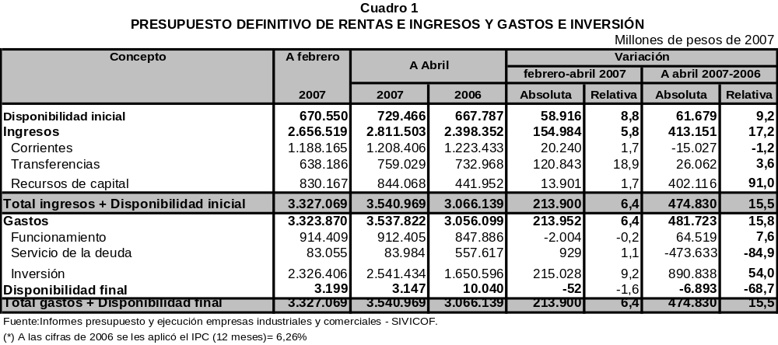

En el segundo bimestre de la vigencia de 2007, el presupuesto fue reajustado en $213.900 millones, que se evidencian en adiciones encaminadas en gran medida a desarrollar los proyectos de inversión, aplicadas principalmente en Transmilenio y en la Empresa de Acueducto y Alcantarillado.

El presupuesto definitivo de 2007 supera en $474.830 millones al del período fiscal de 2006, en razón a la programación de mayores recursos, que provendrán principalmente de recursos de capital, en especial por concepto recursos de titularización contabilizados en Transmilenio S.A. Este incremento es absorbido en gran proporción por el rubro de inversión. En cuanto al servicio de la deuda, presentó una variación negativa, por la disminución tanto en la deuda interna como en la externa, en este año no se registran abonos considerables a capital.

Frente al monto registrado en el Distrito Capital, la participación de las empresas industriales y comerciales es de 21,8% y con respecto al PIB de Bogotá es de 5%.

Al contrastar los ingresos frente a los giros da como resultado un superávit de operaciones efectivas por $776.393 millones. Si a este valor se le descuentan los compromisos adquiridos, se genera un déficit presupuestal por $526.483 millones. Cuadros 2 y 3.

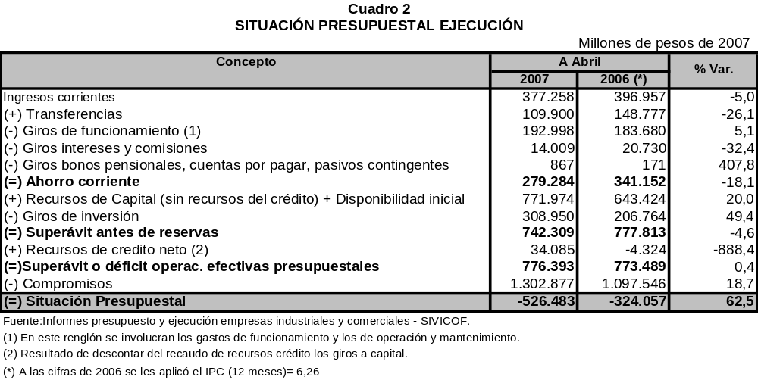

La situación presupuestal negativa obedece a que el nivel de recaudo alcanza el 36,5% mientras que la ejecución de gastos e inversión esta en el 51,4%, es decir se han adquirido obligaciones que superan el acumulado de ingresos.

En relación con la vigencia anterior, se registra una disminución de $61.868 millones en el ahorro corriente, generado en menores recursos obtenidos tanto de ingresos corrientes como de transferencias. También se refleja un mayor superávit de operaciones efectivas, lo supera en $2.904 millones.

Todos los resultados de las entidades del sector, con excepción de Metrovivienda y la empresa de Renovación Urbana, arrojaron déficit. Cuadro 3
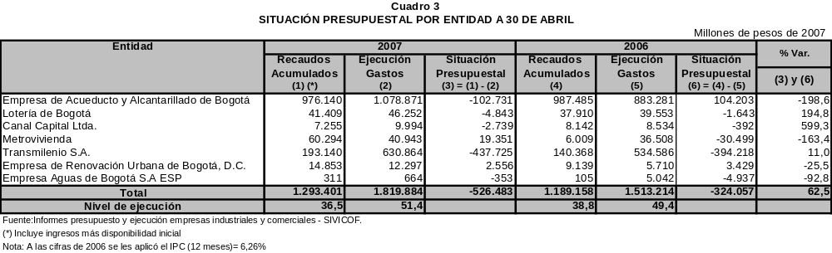

6.2 ANÁLISIS DE LA EJECUCIÓN DE INGRESOS

El Cuadro 4 muestra en detalle los recaudos obtenidos. A abril 30 de 2007 el nivel de ingresos fue de 36,5%; 11,2% corresponde a la gestión realizada entre los meses de marzo y abril. El nivel logrado supera en 3,2 puntos porcentuales la meta de recaudo esperada de 33,3%.

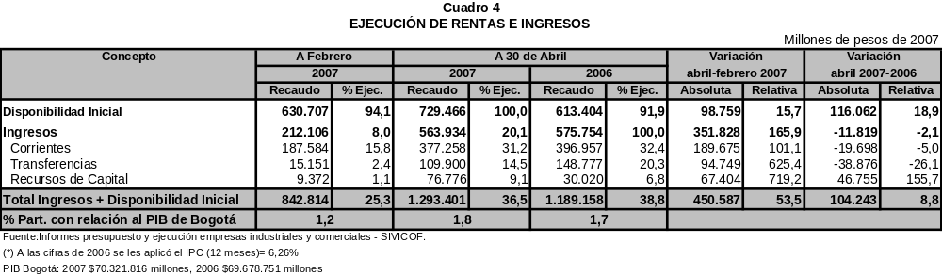

En relación con la vigencia anterior, el total recaudado se aumentó en $104.243 millones, sinembargo el nivel de ejecución disminuyó en 2,3%. Se resalta el incremento de la disponibilidad inicial y los recursos de capital.

La ejecución lograda depende en buena parte de los recursos contabilizados en disponibilidad inicial, fuente que participó con el 56,3%; en segundo lugar se ubica los ingresos corrientes que aportaron el 29,2%; le siguen las transferencias con el 8,5% y, por último, los recursos de capital con 5,9%.

Los ingresos corrientes presentaron una variación negativa de 5,0% frente al ejecutado a abril del 2006, generada principalmente por los menores recursos percibidos por servicios de acueducto y alcantarillado y venta de bienes, servicios y productos. Estos dos rubros reportaron disminuciones de 5,7% y 21,2%.

El avance registrado en ingresos corrientes, se soporta básicamente en los rubros de tasas de servicio de acueducto y alcantarillado y venta de billetes de lotería y apuestas permanentes, a través de los cuales han ingresado partidas significativas, por $316.258 millones, $13.639 millones y 23.142 millones, en su orden. Igualmente se observó el ingreso de un monto importante, $10.557 millones, por participación IVA al servicio de telefonía móvil.

El bajo nivel de ejecución del ítem de transferencias, se sustenta en el rezago en la situación de los recursos tanto de la nación como de la administración central, solo han transferido el 4,9% y 23,6%, de sus respectivas asignaciones.

Los recursos de capital, considerados como el segundo componente de financiamiento presupuestal, aportaron escasamente el 9,1%. Este resultado se presentó debido a que el ítem de rendimientos de operaciones financieras, que respalda esta fuente, solo captó $25.606 millones de los $711.921 millones programados. Se tiene previsto recaudar por concepto de titularización una cuantía representativa, $652.080 millones, operación que gestionará Transmilenio S.A. para financiar parte del proyecto “gestión de infraestructura del transporte público”.

A 30 de abril de 2007 las empresas que conforman el sector de empresas industriales y comerciales reportaron los siguientes recaudos. Cuadro 5.

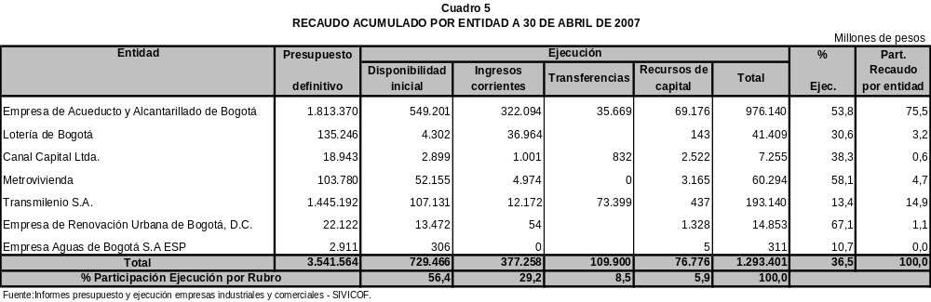
Se aprecia la alta participación en el sector de las empresas de Acueducto y Alcantarillado de Bogotá y Transmilenio S.A., en su orden, aportan la tercera y sexta parte del recaudo acumulado.

Así mismo, se resalta el bajo nivel de ejecución registrado en Transmilenio S.A. y Aguas de Bogotá. En cuanto a la primera, el resultado obedece al comportamiento registrado tanto en el rubro de transferencias como en el de recursos de capital, sus fuentes principales, de los cuales en conjunto se espera recaudar $1.3 billones y solo han ingresado $73.836 millones.

6.3 ANÁLISIS DE LA EJECUCIÓN DE GASTOS E INVERSIÓN

Toda la estructura de gastos ha obtenido hasta ahora un adecuado nivel de cumplimiento, las empresas industriales y comerciales consolidaron una ejecución pasiva que supera el 50% del presupuesto. Sin embargo, es importante mencionar, que solo el 28,4% de la partida ejecutada, corresponde a desembolsos efectivos, lo que indica que buena parte de los recursos se encuentran comprometidos. Cuadro 6.

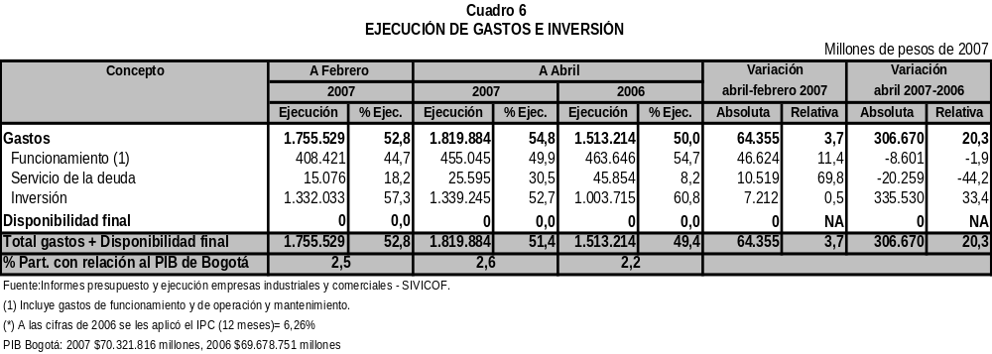

En conjunto las empresas reportaron una ejecución del 51,4%, nivel que excede en 18,1 puntos porcentuales la meta de 33,3%, prevista para el período. Entre el primer y el segundo bimestre, el nivel de cumplimiento se redujo, situación originada sobre todo por el comportamiento del rubro de inversión, en el cual fue mayor el incremento en la apropiación de $215.028 millones, que el aumento en lo ejecutado $64.355 millones.

La variación de la ejecución de egresos acumulados a abril 2007-2006 registró un crecimiento de 20,3%. Los compromisos se incrementaron en 18,7% y los giros efectivos en 24,4%.

También se observó que mientras los gastos de funcionamiento y el servicio de la deuda decrecieron en 1,9% y 44,2%, la inversión se incrementó len 33,4%.

Analizando el componente de gastos e inversión, se apreció que los gastos de funcionamiento registran una ejecución de $455.045 millones, el 49,9% de su apropiación, (giros 21,2%, compromisos 28,7%). El 62,3% de los recursos aplicados en funcionamiento, se orientó al cubrimiento de los gastos de operación y mantenimiento y las transferencias para funcionamiento, estos dos rubros aplicaron recursos en cuantía de $224.267 millones y 59.443 millones, respectivamente.

El Servicio de la Deuda, que corresponde en su totalidad a la empresa de Acueducto y Alcantarillado de Bogotá, ha absorbido $25.595 millones, el 1,4% del acumulado en ejecución pasiva, que indican un cumplimiento de 30,5%. A giros se orientaron $15.059 millones y se comprometieron recursos en cuantía de $10.536 millones.

La carga financiera, tanto de deuda interna como externa, ocupó $24.506 millones (giros $14.009 millones y compromisos $10.497 millones) y se aplicaron $906 millones a cuentas por pagar.

En el rubro de inversión su ejecución alcanzó un nivel de 52,7%. Resultado que no es del todo favorable, pues una partida significativa se encuentra comprometida; es así como de los $1.339.245 millones ejecutados, se registraron $1.030.295 millones como compromisos, lo que indica que escasamente se giraron $308.950 millones.

Para inversión directa se canalizaron $696.250 millones, Cuadro 7, un poco más de la mitad de la partida ejecutada en inversión. Los desembolsos ocuparon solo $34.443 millones, situación que afecta en gran medida el cumplimiento y la oportunidad de los programas y proyectos programados a desarrollar en la vigencia, dado que han transcurrido 4 meses y no se nota mayor avance, lo que debe obligar a una mayor celeridad en lo que resta del año.
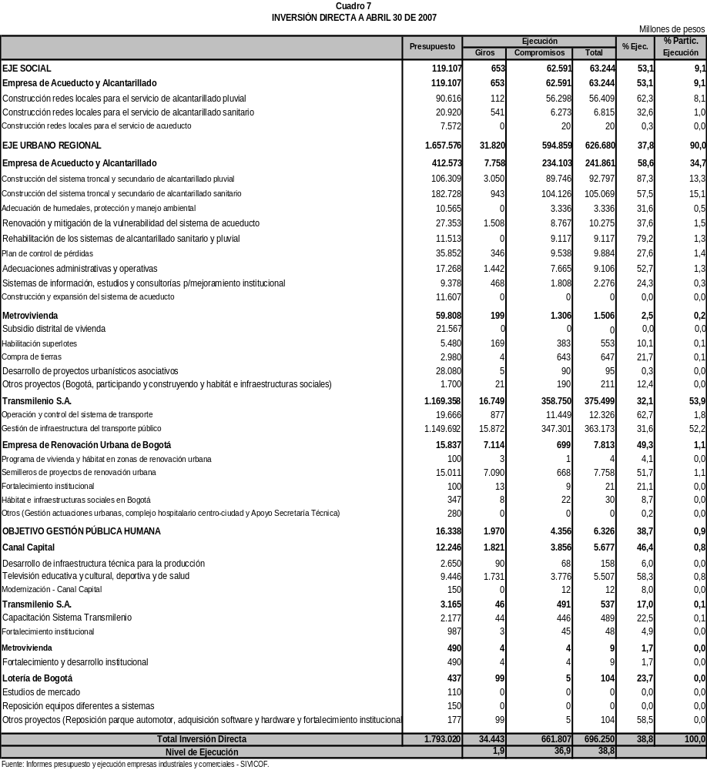

Para el rubro de transferencias para inversión se desembolsaron $28.817 millones, discriminados así: al Fondo de Asistencia Pública $23.817 millones y $5.000 millones al Patrimonio autónomo pensional.

En cuanto a las cuentas por pagar, que aplicaron $614.178 millones, el 45,9% de lo ejecutado en inversión, se señala que al igual que en la inversión directa, los compromisos son mayores que los giros. Este rubro presentó un nivel de cumplimiento de 99,1%, los desembolsos solo representan el 39,7%.

En el Cuadro 8 se presenta la ejecución pasiva por entidades, que asciende a $1.819.884 millones. Se destacan los niveles de cumplimiento de las empresas de Acueducto y Alcantarillado de Bogotá, Canal Capital y de Renovación Urbana, superan el 50% de sus asignaciones.

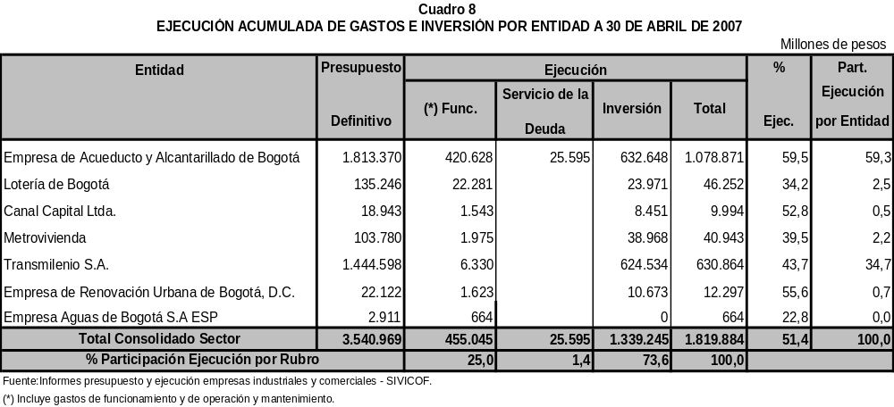

Se observa igualmente, que $1.709.735 millones, el 94% de la partida ejecutada, se concentró en las empresas de Acueducto y Alcantarillado y Transmilenio S.A. Es importante mencionar, que buena parte de los recursos destinados a estas dos entidades se contabilizaron como compromisos:

- Empresa de Acueducto y Alcantarillado: De $1.078.871 millones gestionados, comprometieron $783.404 millones.

- Transmilenio S.A.: De $630.864 millones ejecutados, comprometieron $492.968 millones

Así mismo, se resalta la gestión realizada por la empresa Aguas de Bogotá, entidad que registra el menor nivel de ejecución, llegó al 22,8%. En el primer bimestre registró un nivel de 19,1%, es decir que en el segundo solo logró un 3,7%. Los recursos utilizados se orientaron al pago de nómina y gastos generales.

de la inversión, rubro que participó del 54,3% delpuestota partida, interfiriendo en la oportunidad del cumplimien destos contemplados en ean darrolá Sin In
SITUACIÓN PRESUPUESTAL DE LA S EMPRESAS SOCIALES DEL ESTADO

7. SITUACIÓN PRESUPUESTAL DE LAS EMPRESAS SOCIALES
DEL ESTADO

El presupuesto inicial del conjunto de hospitales para la vigencia 2007, es de $810.261 millones y a la fecha se han aprobado modificaciones por $193 millones, para un definitivo de $810.454 millones.

Al finalizar el cuarto mes del año, el déficit presupuestal agregado de las ESE asciende a $135.767 millones, que al ser comparado con la vigencia anterior se mantiene en el mismo nivel (Cuadro 1). Aunque se incrementó el ahorro corriente, como consecuencia de un mayor ingreso, y se duplicó el superávit de operaciones efectivas presupuestales, es decir, se contó con más liquidez, los recursos siguen insuficientes para cubrir los compromisos que fueron asumidos durante este periodo.

La dinámica del ingreso con un 32,5% de recaudo, es inferior a la del egreso, que presenta una ejecución del 49,5%. Esta situación no es preocupante, siempre y cuando se cuente con un buen programa de tesorería que regule el proceso de pagos.

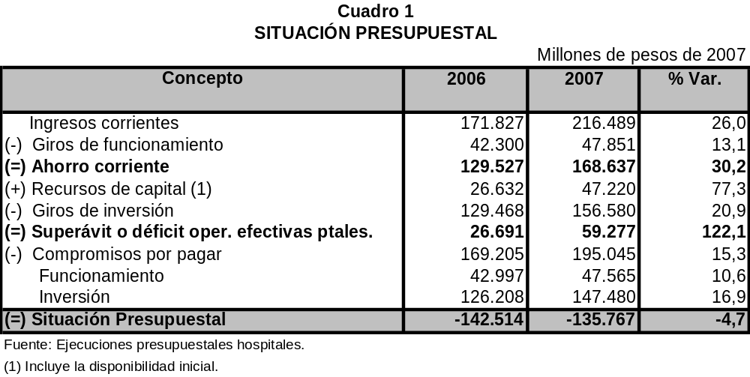

7.1 ANÁLISIS DE LA EJECUCIÓN DE INGRESOS

El monto del recaudo en los dos primeros bimestres es de $263.709 millones, recursos que provienen en un 55,1% de los convenios y contratos con el Fondo Financiero Distrital de Salud-FFDS, 21,4% del producto del servicio de atención en el régimen subsidiado y 12,9% corresponden a la disponibilidad Inicial. Las demás fuentes son poco significativas. Gráfica 1.

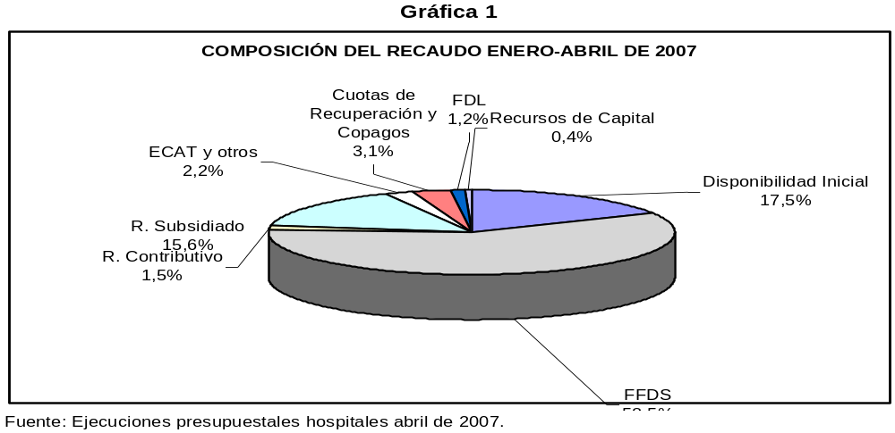

En comparación con el año anterior el recaudo se incrementó en el 32,9% en términos reales, como resultado del aumento de los recursos para la atención de la población vinculada, los aportes a través de los convenios de desempeño y el plan de atención básica y la promoción y prevención. Cuadro 2.

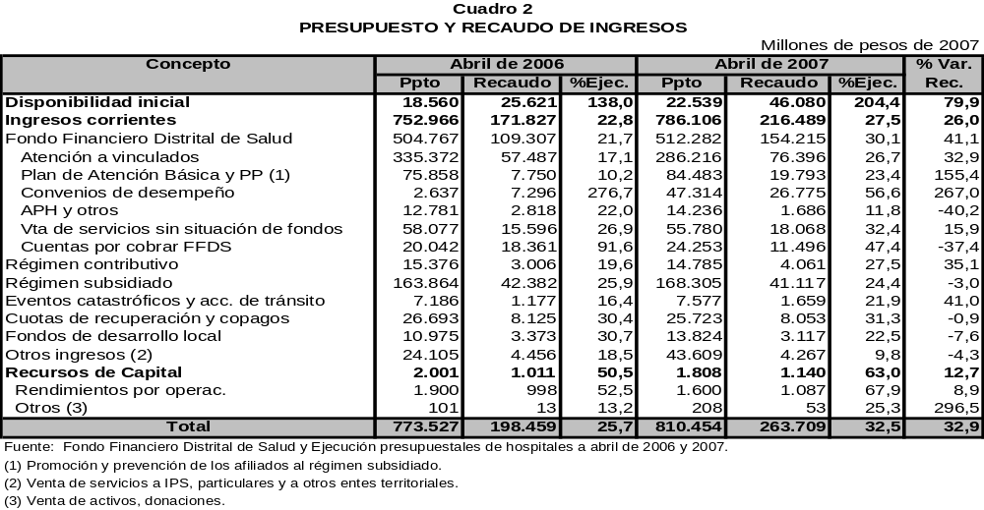
Es de anotar que no se recibieron ingresos a título de transferencias y los recursos de capital sólo representan el 1% del recaudo.

7.2 ANÁLISIS DE LA EJECUCIÓN DE GASTOS E INVERSIÓN

El presupuesto del conjunto de hospitales es de $810.454 millones sin embargo, al analizar el presupuesto de egresos de los hospitales se observa que hay recursos suspendidos por valor de $3.500 millones que corresponden al hospital de Engativá, los cuales estaban destinados a mantenimiento y reparaciones $500 millones y los restantes $3.000 millones a inversión, en los ítem; de: remuneración de servicios técnicos $2.000 millones y a materiales y suministros asistenciales y ambientales $1.000 millones.

En el Cuadro 3 se presenta el detalle de la ejecución de egresos. Se puede observar que se han comprometido recursos por valor de $399.476 millones, el 23,9% de los cuales se destinó a cubrir los gastos de funcionamiento y el 76,1% a la inversión.

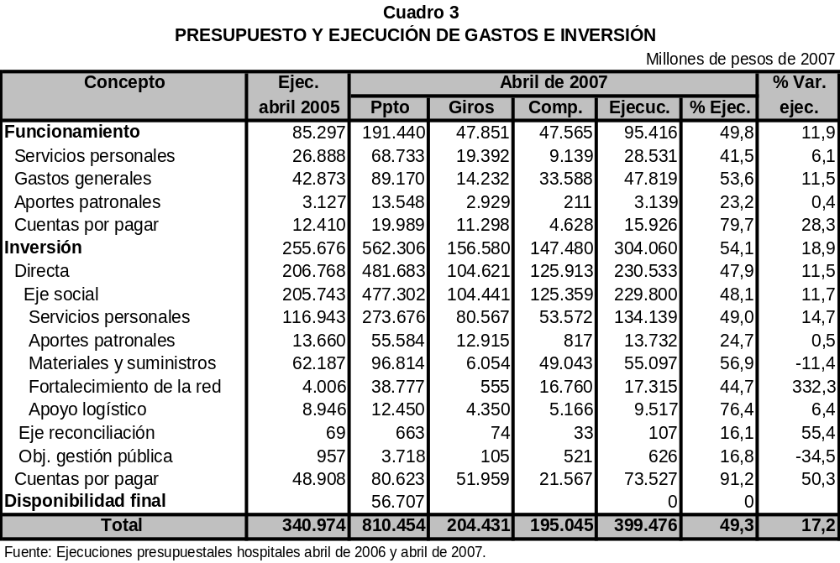

En funcionamiento el porcentaje de ejecución es del 49,8% y el nivel de giros/presupuesto es del 25%. Se destaca el crecimiento de la ejecución de las cuentas por pagar 28,3% y los gastos generales del 11,5%, especialmente por el aumento en ítems como: arrendamientos, seguros entidad, mantenimiento y reparaciones, gastos de computador, gastos de transporte, impresos y publicaciones e insumos administrativos.

La inversión presenta una ejecución del 54,1%, pero con giros equivalentes al 27,8% del presupuesto. Frente al año anterior la inversión directa creció en 11,5%.

En el Eje Social, la variación en la ejecución es consecuencia del aumento en los servicios personales por la contratación de personal por prestación de servicios y la compra de materiales y suministros. Si bien, la inversión en mejoramiento de la infraestructura y dotación (fortalecimiento de la red) muestran crecimiento, su nivel de giros es muy bajo, con apenas el 3,2%.

El Eje de reconciliación y el Objetivo de gestión pública humana los niveles de ejecución son poco representativos de tan solo el 16,1% y 16,9% respectivamente.

En general, en lo corrido del presente Plan de Desarrollo, se observa que se han hecho esfuerzos en la adquisición de medicamentos e insumos hospitalarios y en el mejoramiento de la infraestructura y dotación, pero los temas de promoción de la participación ciudadana (Eje de reconciliación) y actualización de los sistemas de información (Objetivo de gestión pública humana) siempre han estado rezagados.

Acuerdo No. 262 del 21 de diciembre de 2006
Decreto No. 535 del 29 de diciembre de 2006
Acuerdo No. 257 del 30 de noviembre de 2006. Modificó las normas básicas sobre la estructura, organización y funcionamiento de los organismos y entidades de Bogotá Distrito capital.
El Concejo de conformidad con lo establecido en el artículo 51 del Acuerdo 262, facultó al Gobierno Distrital de manera extraordinaria por el término de dos (2) meses, para efectuar las modificaciones y ajustes presupuestales necesarios que permitan implementar la modificación a la estructura, creación, organización y funcionamiento de los organismos y entidades de Bogotá, Distrito Capital, conforme a lo dispuesto en el Acuerdo 257 de 2006.
Presupuesto Anual = presupuesto de la administración central distrital + Presupuesto de los establecimientos públicos.
El presupuesto Anual de 2007 se fijó en la suma de $11.949.243 millones.
Por este rubro se han situado $501.377 millones: educación $321.960 millones, Salud $127.041 millones, propósito general $50.652 millones y restaurantes escolares $1.724 millones.
Cifra que respalda las obligaciones por pagar.
Acuerdo 275 del 27 de febrero de 2007 del Concejo de Bogotá.
Fondo Financiero Distrital de Salud, Instituto de Desarrollo Urbano, Fondo de Educación y Seguridad Vial - en liquidación-, Instituto Distrital para la Recreación y el Deporte, Instituto Distrital para la Protección de la Niñez, Fondo de Vigilancia y Seguridad, Caja de Vivienda Popular, Fondo de Prestaciones Económicas, Cesantías y Pensiones, Instituto Distrital de Patrimonio Cultural, Instituto para la Economía Social, Jardín Botánico, Instituto para la Investigación Educación y Desarrollo Pedagógico, Fundación Gilberto Álzate Avendaño, Orquesta Filarmónica de Bogotá, Corporación la Candelaria, Fondo para la Prevención y Atención de Emergencias, Instituto Distrital de la Participación y Acción Comunal, Unidad Esp. De Catastro Distrital, Unidad Administrativa Esp. de Rehabilitación y Mantenimiento, Unidad Administrativa Esp. De servicios Públicos.
Unidad Admin. Especial de Rehabilitación y Mantenimiento Vial, Unidad Admin. Especial de Servicios Públicos, Instituto Distrital de Turismo y Instituto Distrital de Patrimonio Cultural.
Presupuesto inicial vigencia 2007: $3.327.069 millones.
Modificaciones netas discriminadas así: Empresa de Acueducto y Alcantarillado $53.370 millones, Lotería de Bogotá $21.103 millones, Canal Capital $ 643 millones, Metrovivienda $18.513 millones, Transmilenio $116.795 millones, Empresa de Renovación Urbana $3.287 millones y Aguas de Bogotá $189 millones.
$116.401 millones
$57.133 millones
Presupuesto definitivo a abril de 2006:$2.885.507 millones X factor 1,0626 = $3.066.139 millones.
PIB estimado para Bogotá vigencia 2007: $70.321.816 millones.
Recursos disponibles para inversión. Se obtiene de restar de los ingresos corrientes los gastos corrientes.
Total recaudos menos pagos efectivos (giros).
Involucra los saldos de caja, bancos e inversiones temporales registrados a 31 de diciembre de 2006.
Efecto de la regulación tarifaria y la aplicación de factores de subsidio y contribución de los estratos, tal como lo señalaba la normatividad vigente.
Contabilizado en Transmilenio S.A.
Aporte Ordinario – Secretaría de Hacienda Ley 715 de 2001.
Transferencias de prevención y seguridad social: pensiones y jubilaciones, cesantías y otras.
Intereses, comisiones y otros.
Representativos de un nivel de ejecución de 38,8%.
Las EICE orden distrital con manejo presupuestal son: Empresa de Acueducto y Alcantarillado de Bogotá, Lotería de Bogotá, Canal Capital, Metrovivienda, Transmilenio, S. A., Renovación Urbana y Aguas de Bogotá.
Presupuesto Inicial Empresas Industriales y Comerciales y Sociedades por Acciones: $2.884.586 millones.
Valor presupuesto definitivo vigencia 2005 a precios de 2006= $2.747.180 millones ($2.629.384 X 1.0448).
PIB Nominal 2006: $65.622.460 millones.
El presupuesto equivale al 1,1% del PIB proyectado para Bogotá en 2006.
Recursos de tesorería en el cierre de la vigencia anterior: caja, bancos e inversiones temporales, excluyendo fondos de terceros, fondos con destinación específica y acreedores varios.

